十三、磁场

水平预测
（60分钟）

双基型
- ★关于磁现象的电本质，安培提出了分子电流假说。他是在怎样的情况下提出来的（ ）。
（A）安培通过精密仪器观察到分子电流
（B）安培根据原子结构理论，进行严格推理得出的结论
（C）安培根据环型电流的磁性与磁铁相似挺出的一种假说
（D）安培凭空想出来的

- ★关于磁感应强度B的概念，下列说法中正确的是（ ）。
（A）根据磁感应强度B的定义式B = $\frac{F}{IL}$可知，磁感应强度B与F成正比，与IL成反比
（B）一小段通电导线放在磁感应强度为零处，它所受的磁场力一定为零
（C）一小段通电导线在某处不受磁场力作用，该处的磁感应强度一定为零
（D）磁场中某处磁感应强度的方向，与通电导线在该处所受磁场力的方向相同

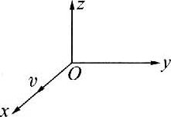
- ★★如图所示，一个带正电的粒子沿x轴正向射入匀强磁场中，它所受到的洛伦兹力方向沿y轴正向，则磁场方向（ ）。
（A）一定沿z轴正向 （B）一定沿z轴负向
（C）一定在xOy平面内 （D）一定在xOz平面内

纵向型
★★一带电质点在匀强磁场中作圆周运动，现给定了磁场的磁感应强度，带电质点的质量和电量。若用v表示带电质点运动的速率，R表示其轨道半径，则带电质点运动的周期（ ）。（2000年北京春季高考试题）
（A）与v有关，与R有关 （B）与v无关，与R无关
（C）与v有关，与R无关 （D）与v无关，与R有关

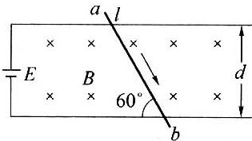
- ★★水平放置的平行金属导轨相距为d，导轨一端与电源相连，垂直于导轨平面的匀强磁场的磁感应强度为B，方向如图所示。长为l的金属棒ab静止在导轨上，棒与导轨成60°角，此时，通过金属棒的电流为I，则金属棒所受的安培力大小为________。

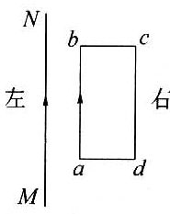
★★★通电矩形导线框abcd与无限长通电直导线MN在同一平面内，电流方向如图所示，ab边与MN平行。关于MN的磁场对线框的作用，下列叙述中正确的是（ ）。（1998年全国高考试题）
（A）线框有两条边所受的安培力方向相同
（B）线框有两条边所受的安培力大小相同
（C）线框所受安培力的合力朝左
（D）cd边所受安培力对ab边的力矩不为零

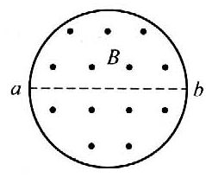
- ★★★如图所示，在真空中半径为r = 3×10² m的圆形区域内，有一匀强磁场，磁场的磁感应强度B = 0.2 T，方向垂直纸面向外。一带正电粒子以v₀ = 1.2×10⁶ m/s的初速度从磁场边界上的直径ab一端a点射入磁场，已知该粒子的比荷q/m = 1.0×10⁸ C/kg，不计粒子的重力，则粒子在磁场中运动的最长时间为________s。
答案：5.2×10⁻⁸（提示：粒子射入磁场后偏转半径恒定，为。要使粒子在磁场中运动的时间最长，应使粒子运动轨迹所对应的圆心角θ最大，这要求粒子从b点射出。因ab = 2r = R，所以θ = 60°，

横向型
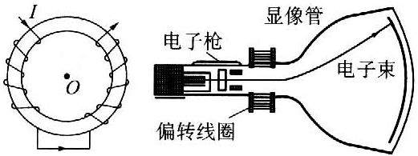
- ★★★如图所示是电视机显像管及其偏转线圈的示意图。如果发现电视画面的幅度比正常的偏小，可能引起的原因是（ ）。
（A）电子枪发射能力减弱，电子数减少
（B）加速电场的电压过高，电子速率偏大
（C）偏转线圈局部短路，线圈匝数减少
（D）偏转线圈电流过小，偏转磁场减弱

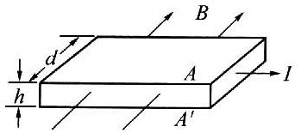
★★★★如图所示，厚度为h、宽度为d的导体板放在垂直于它的磁感应强度为B的匀强磁场中，当电流通过导体板时，在导体板的上侧面A和下侧面A′之间会产生电势差，这种现象称为霍尔效应。实验表明，当磁场不太强时，电势差U、电流I和B的关系为U = kIB/d，式中的比例系数k称为霍尔系数。霍尔效应可解释如下外部磁场的作用使运动的电子聚集在导体板的一侧，在导体板的另一侧会出现多余的正电荷，从而形成横向电场，横向电场对电子施加与洛伦兹力方向相反的静电力，当静电力与洛伦兹力达到平衡时，导体板上下两侧之间就会形成稳定的电势差。设电流I是由电子的定向流动形成的，电子的平均定向移动速度为v，电量为e。回答下列问题：
（1）达到稳定状态时，导体板上侧面A的电势________下侧面A′的电势（选填“高于”、“低于”或“等于”）。
（2）电子所受的洛伦兹力的大小为________。
（3）当导体板上下两侧之间的电势差为U时，电子所受静电力的大小为________。
（4）由静电力和洛伦兹力平衡的条件，证明霍尔系数为k = 1/ne，其中n代表导体单位体积中电子的个数。（2000年全国高考理科综合试题？）

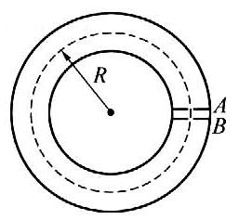
★★★★★如图所示为一种获得高能粒子的装置。环形区域内存在垂直纸面向外、大小可调节的匀强磁场，质量为m、电量为＋q的粒子在环中作半径为R的圆周运动。A、B为两块中心开有小孔的极板。原来电势都为零，每当粒子飞经A板时，A板电势升高为＋U，B板电势仍保持为零，粒子在两板间电场中得到加速。每当粒子离开B板时，A板电势又降为零。粒子在电场一次次加速下动能不断增大，而绕行半径不变。（1992年上海高考）
（1）设t = 0时粒子静止在A板小孔处，在电场作用下加速，并绕行第一圈。求粒子绕行n圈回到A板时获得的总动能E_{n}。
（2）为使粒子始终保持在半径为R的圆轨道上运动，磁场必须周期性递增。求粒子绕行第n圈时的磁感应强度B_{n}。
（3）求粒子绕行n圈所需的总时间t_{n}（粒子通过A、B板之间的时间忽略）。
（4）定性画出A板电势U随时间t变化的关系图（从t = 0起画到粒子第四次离开B板时即可）。
答案：
提示：（1）粒子绕行一周电场力做功为W = qU，获得的动能为qU，绕行n圈回到A板时获得的总动能为E_{n} = nqU
（2）在第n圈时，又，可解得B_{n} = $\frac{1}{R}\sqrt{\frac{2nmU}{q}}$
（3）粒子运动的周期，粒子绕行n圈所需的总时间为
t_{n} = T₁+T₂+…+T_{n}=2πR$\sqrt{\frac{m}{2qU}}$（1＋$\frac{1}{\sqrt{2}}$＋$\frac{1}{\sqrt{3}}$＋…＋$\frac{1}{\sqrt{n}}$）

阶梯训练

磁场的性质

双基训练
- ★下列关于磁感应强度大小的说法中正确的是（ ）。【1】
（A）通电导线受磁场力大的地方，磁感应强度一定大
（B）一小段通电导线放在某处不受磁场力作用，则该处的磁感应强度一定为零
（C）磁感线的指向就是磁感应强度减小的方向
（D）磁感应强度的大小和方向跟放在磁场中的通电导线受力的大小无关

- ★关于磁感线的概念，下列说法中正确的是（ ）。【1】
（A）磁感线是磁场中客观存在、肉眼看不见的曲线
（B）磁感线总是从磁体的N极指向磁体的S极
（C）磁感线上各点的切线方向与该点的磁场方向一致
（D）两个磁场叠加的区域，磁感线就有可能相交

- ★一根软铁棒放在磁铁附近会被磁化，这是因为在外磁场的作用下（ ）。【1】
（A）软铁棒中产生了分子电流
（B）软铁棒中分子电流消失了
（C）软铁棒中分子电流的取向变得杂乱无章
（D）软铁棒中分子电流的取向变得大致相同

- ★安培的分子电流假说揭示了磁现象的________。假说认为：在分子、原子的内部存在着一种________电流，它的两侧相当于两个________，磁铁的磁场和电流的磁场一样，都是由________而产生的。根据现代物理学的知识，安培所说的分子电流就是原子内部________的运动而形成的。【1.5】

- ★★试在图中，由电流产生的磁场方向确定导线或线圈中的电流方向。【2】
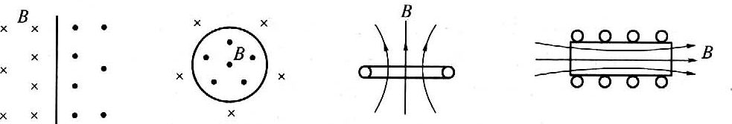

- ★★请画出如图所示各图中相应的磁感线分布。【2】
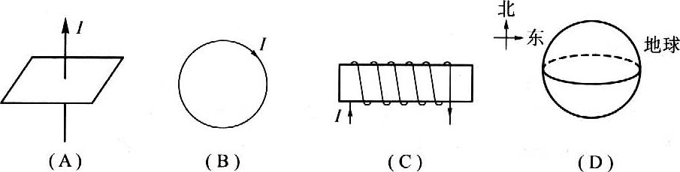

纵向应用
- ★★关于磁感应强度的单位T，下列表达式中不正确的是（ ）。【1.5】
（A）1 T = 1 Wb/m² （B）1 T = 1 Wb·m²
（C）1 T = 1 N·s/C·m （D）1 T = 1 N/A·m
【解析】由磁感应强度的定义B = $\frac{F}{IL}$可知，单位T可以表达为N/A·m。选项D正确。
根据I = $\frac{q}{t}$可知，单位A可以表示为C/s，再将此单位替换到N/A·m中，可得1 T = 1 N·s/C·m。选项C正确。
根据磁通量的公式，B也可以表达为$\frac{Ф}{S}$，单位T可以表达为Wb/m²。选项A正确。
所以不正确的选项为B。

- ★★物理实验都需要有一定的控制条件。奥斯特做电流磁效应实验时就应排除地磁场对实验的影响。下列关于奥斯特实验的说法中正确的是（ ）。【2】
（A）该实验必须在地球赤道上进行
（B）通电直导线必须竖直放置
（C）通电直导线应该水平东西方向放置
（D）通电直导线可以水平南北方向放置

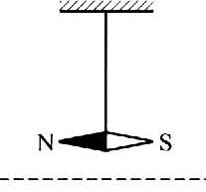
- ★★一束带电粒子沿水平方向飞过小磁针的下方，并与磁针指向平行，如图所示。此时小磁针的S极向纸内偏转，则这束带电粒子可能是（ ）。【2】
（A）向右飞行的正离子束 （B）向左飞行的正离子束
（C）向右飞行的负离子束 （D）向左飞行的负离子束

- ★★在隧道工程以及矿山爆破作业中，部分未发火的炸药残留在爆破孔内，很容易发生人身伤亡事故。为此，科学家制造了一种专门的磁性炸药，在磁性炸药制造过程中掺入了10％的磁性材料——钡铁氧体，然后放入磁化机磁化。使用磁性炸药一旦爆炸，即可安全消磁，而遇到不发火的情况可用磁性探测器测出未发火的炸药。已知掺入的钡铁氧体的消磁温度约为400℃，炸药的爆炸温度约2240℃～3100℃，一般炸药引爆温度最高为140℃左右。以上材料表明（ ）。【3】
（A）磁性材料在低温下容易被磁化
（B）磁性材料在高温下容易被磁化
（C）磁性材料在低温下容易被消磁
（D）磁性材料在高温下容易被消磁

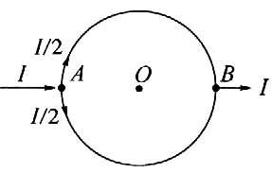
- ★★★如图所示，电流从A点分两路通过对称的半圆支路汇合于B点，在圆环中心O处的磁感应强度为（ ）。【2】
（A）最大，垂直纸面向外
（B）最大，垂直纸面向里
（C）零
（D）无法确定

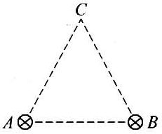
- ★★★两根长直通电导线互相平行，电流方向相同，它们的截面处于等边△ABC的A和B处，如图所示。两通电导线在C处产生磁场的磁感应强度大小都是B₀，则C处磁场的总磁感应强度大小是（ ）。【3】
（A）0 （B）B₀ （C）$\sqrt{3}$B₀ （D）2B₀

横向拓展
- ★★★超导是当今高科技的热点。当一块磁体靠近超导体时，超导体会产生强大的电流，对磁体有排斥作用。这种排斥力可以使磁体悬浮于空中，磁悬浮列车就采用了这种技术。关于磁体悬浮，下列说法中正确的是（ ）。【2.5】
（A）超导体中电流产生的磁场方向与磁体的磁场方向相反
（B）超导体中电流产生的磁场方向与磁体的磁场方向相同
（C）超导体对磁体的力与磁体的重力平衡
（D）超导体使磁体处于失重状态

- ★★★19世纪20年代，以塞贝克为代表的科学家已认识到：温度差会引起电流。安培考虑到地球自转造成了太阳照射后正面与背面的温度差，从而提出如下假没：地球磁场是由绕地球的环行电流引起的。该假设中电流的方向是（ ）。【3】
（A）由西向东垂直磁子午线 （B）由东向西垂直磁子午线
（C）由南向北沿磁子午线方向 （D）由赤道向两极沿磁子午线方向
（注：磁子午线是地球磁场N极与S极在地球表面的连线）

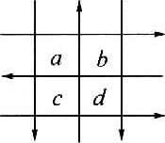
- ★★★在同一平面内放置六根通电导线，通以相等的电流，方向如图所示，则在a、b、c、d四个面积相等的正方形区域中，磁场最强且磁感线指向纸外的区域是（ ）。【4】
（A）a区 （B）b区 （C）c区 （D）d区

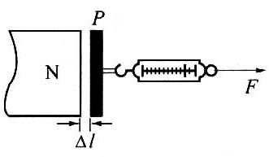
★★★磁场具有能量，磁场中单位体积所具有的能量叫作能量密度，其值为B²/2μ，式中B是磁感应强度，μ是磁导率，在空气中μ为一已知常数。为了近似测得条形磁铁磁极端面附近的磁感应强度B，一学生用一根端面面积为A的条形磁铁吸住一相同面积的铁片P，再用力将铁片与磁铁拉开一段微小距离Δl，并测出拉力F，如图所示。因为F所做的功等于间隙中磁场的能量，所以由此可得磁感应强度B与F、A之间的关系为B = ________。（2002年上海高考试题）【4】

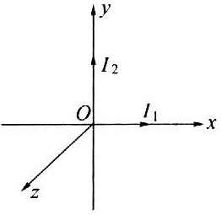
- ★★★★★在真空的直角坐标系中，有两条互相绝缘且垂直的长直导线分别与Ox、Oy轴重合，电流方向如图所示，其中I₁ = 2.0 A，I₂ = 3.0 A，求：
（1）在xOy平面内距原点r = 5.0 cm的各点中，何处磁感应强度最小？最小值多大？
（2）在xOz平面内距原点r = 5.0 cm的各点中，何处磁感应强度最小？最小值多大？（提示：真空中距无限长通电直导线距离为r处的磁感应强度B = kI/r，k = 2×10⁻⁷ T·m/A）【15】

磁场对电流的作用

双基训练
- ★如图所示的四个图中，分别标明了通电导线在磁场中的电流方向、磁场方向以及通电导线所受磁场力的方向，其中正确的是（ ）。【1】
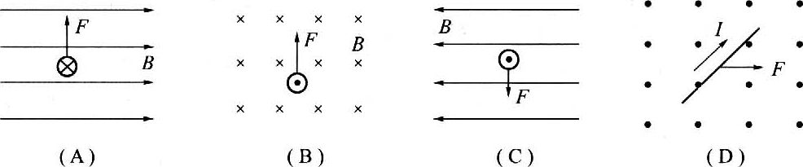

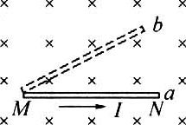
- ★如图所示，通电导线MN在纸面内从a位置绕其一端M转至b位置时，通电导线所受安培力的大小变化情况是（ ）。【1】
（A）变小 （B）不变 （C）变大 （D）不能确定

- ★将长度为20 cm、通有0.1 A电流的直导线放入一匀强磁场中，电流与磁场的方向如图所示。已知磁感应强度为1 T，试求下列各图中导线所受安培力的大小并在图中标明方向。【4】
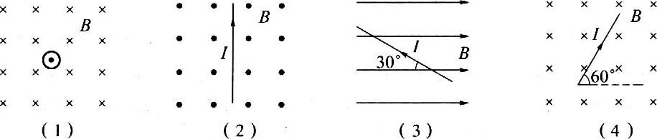
（1）F_{A} = ________N。（2）F_{B} = ________N。（3）F_{C} = ________N。（4）F_{D} = ________N。

★★赤道上某处有一竖直的避雷针，当带有正电的乌云经过避雷针的上方时，避雷针开始放电，则地磁场对避雷针的作用力的方向为（ ）。【1】
（A）正东 （B）正南 （C）正西 （D）正北

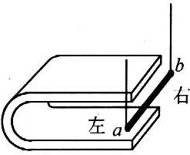
- ★★如图所示，放在马蹄形磁铁两极之间的导体棒ab，当通有自b到a的电流时受到向右的安培力作用，则磁铁的上端是________极。如磁铁上端是S极，导体棒中的电流方向自a到b，则导体棒受到的安培力方向向________。【1.5】

纵向应用
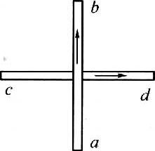
- ★★如图所示，两根互相绝缘、垂直放置的直导线ab和cd，分别通有方向如图的电流，若通电导线ab固定小动，导线cd能自由运动，则它的运动情况是（ ）。【2】
（A）顺时针转动，同时靠近导线ab
（B）顺时针转动，同时远离导线ab
（C）逆时针转动，同时靠近导线ab
（D）逆时针转动，同时远离导线ab

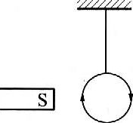
- ★★如图所示，在条形磁铁S极附近悬挂一个线圈，线圈与水平磁铁位于同一平面内，当线圈中电流沿图示方向流动时，将会出现（ ）。【2】
（A）线圈向磁铁平移
（B）线圈远离磁铁平移
（C）从上往下看，线圈顺时针转动，同时靠近磁铁
（D）从上往下看，线圈逆时针转动，同时靠近磁铁

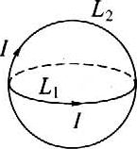
- ★★★一个可以自由运动的线圈L₁和一个固定的线圈L₂互相绝缘垂直放置，且两个圆线圈的圆心重合，当两线圈都通有如图所示方向的电流时，则从左向右看，线圈L₁将（ ）。【2.5】
（A）不动 （B）顺时针转动
（C）逆时针转动 （D）向纸外平动

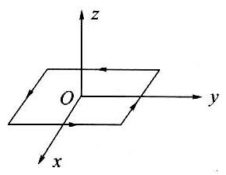
★★★如图所示，一位于xOy平面内的矩形通电线圈只能绕Ox轴转动，线圈的四个边分别与x、y轴平行，线圈中电流方向如图所示。欲使线圈转动起来空间应加上的磁场是（ ）。（1991年全国高考试题）【3】
（A）方向沿x轴的恒定磁场 （B）方向沿y轴的恒定磁场
（C）方向沿z轴的恒定磁场 （D）方向沿z轴的变化磁场

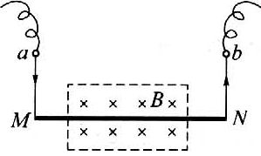
★★★如图所示，一根有质量的金属棒MN，两端用细软导线连接后悬挂于a、b两点。棒的中部处于方向垂直纸面向里的匀强磁场中，棒中通有电流，方向从M流向N，此时悬线上有拉力。为了使拉力等于零，可（ ）。（1991年上海高考试题）【3】
（A）适当减小磁感应强度
（B）使磁场反向
（C）适当增大电流强度
（D）使电流反向

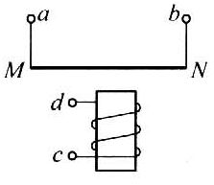
★★如图所示，一金属直杆MN两端接有导线，悬挂于线圈上方，MN与线圈轴线均处于同一竖直平面内，为使MN垂直纸面向外运动，可以（ ）。（1997年上海高考试题）【4】
（A）将a、c端接在电源正极，b、d端接在电源负檄
（B）将b、d端接在电源正极，a、c端接在电源负极
（C）将a、d端接在电源正极，b、c端接在电源负极
（D）将a、c端接在交流电源的一端，b、d接在交流电源的另一端

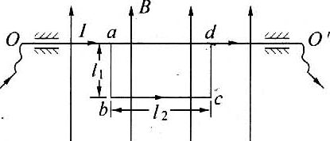
★★★如图所示，一细导体杆弯成四个拐角均为直角的平面折线，其ab、cd段长度均为l₁，bc段长度为l₂。弯杆位于竖直平面内，Oa、dOʹ段由轴承支撑沿水平放置。整个弯杆置于匀强磁场中，磁场方向竖直向上，磁感应强度为B。今在导体杆中沿abcd通以大小为I的电流，此时导体杆受到的安培力对OOʹ轴的力矩大小等于________。（1996年全国高考试题）【3】

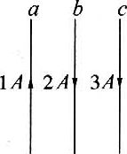
★★★在同一平面上有a、b、c三根等间距平行放置的长直导线，依次载有电流强度为1 A、2 A、3 A的电流，各电流的方向如图所示，则导线a所受的合力方向向________，导线b所受的合力方向向________。（1998年上海高考试题）【3】

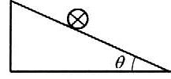
- ★★★在倾角为θ的光滑斜面上，放置一通有电流I、长L、质量为m的导体棒，如图所示，试求：
（1）使棒静止在斜面上，外加匀强磁场的磁感应强度B的最小值和方向。
（2）使棒静止在斜面上且对斜面无压力，外加匀强磁场磁感应强度B的最小值和方向。【6】

横向拓展
- ★★★质量为m的通电细杆ab置于倾角为θ的导轨上，导轨的宽度为d，杆ab与导轨间的摩擦因数为μ。有电流时，ab恰好在导轨上静止，如图所示。图（b）中的四个侧视图中，标出了四种可能的匀强磁场方向，其中杆ab与导轨之间的摩擦力可能为零的图是（ ）。【4】
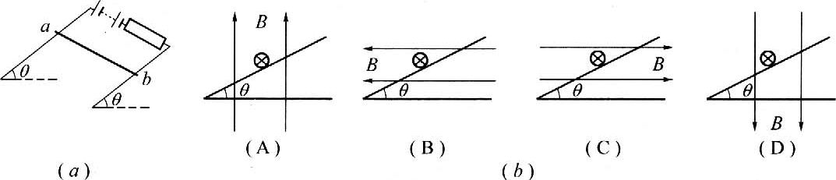

- ★★★电流表中通以相同的电流时，指针偏转的角度越大，表示电流表的灵敏度越高。下列关于电流表灵敏度的说法中正确的是（ ）。【3】
（A）增加电流计中的线圈匝数，可以提高电流表的灵敏度
（B）增强电流计中永久磁铁的磁性，可以提高电流表的灵敏度
（C）电流计中通的电流越大，电流表的灵敏度越高
（D）电流计中通的电流越小，电流表的灵敏度越高

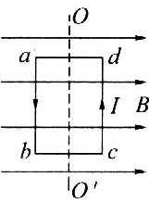
- ★★★一矩形通电线框abcd可绕其中心轴OOʹ转动，它处在与OOʹ垂直的匀强磁场中，如图所示。在磁场作用下线框开始转动，最后静止在平衡位置，则平衡后（ ）。【4】
（A）线框四边都不受磁场的作用力
（B）线框四边受到指向线框外部的磁场力，但合力为零
（C）线框四边受到指向线框内部的磁场力，但合力为零
（D）线框的一对边受到指向线榧外部的磁场作用力，另一对边受到指向线框内部的磁场作用力，但合力为零

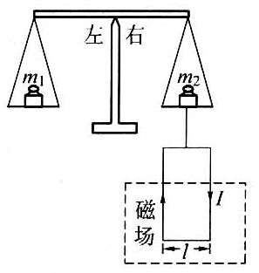
★★★如图所示的天平可用来测定磁感应强度。天平的右臂下面挂有一个矩形线圈，宽为l，共N匝。线圈的下部悬在匀强磁场中，磁场方向垂直纸面。当线圈中通有电流I（方向如图）时，在天平左、右两边加上质量各为m₁、m₂的砝码，天平平衡。当电流反向（大小不变）时，右边再加上质量为m的砝码后，天平重新平衡。由此可知（ ）。（1993年全国高考试题）【5】
（A）磁感应强度的方向垂直纸面向里，大小为（m₁－m₂）g/NIl
（B）磁感应强度的方向垂直纸面向里，大小为mg/2NIl
（C）磁感应强度的方向垂直纸面向外，大小为（m₁－m₂）g/NIl
（D）磁感应强度的方向垂直纸面向外，大小为mg/2NIl

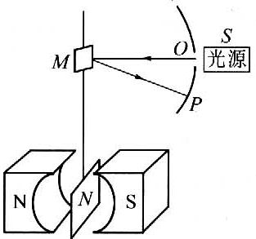
- ★★★如图所示是光点电流计的示意图。在电流计的转轴上同定一块小平面镜M，当无电流通过线圈N时，从光源S发出的一束细光束，通过小孔O垂直射到镜面上，反射后恰好射在刻度盘中点O处，刻度盘是在以镜面中心为圆心的水平圆弧上。已知线圈转过的角度与通过线圈的电流成正比，即θ = kI，k = 1°·μA⁻¹。如果有某一电流通过线圈时，光点从O移到P点，OP对应的角度为30°，则通过电流计的电流为________μA。【4】

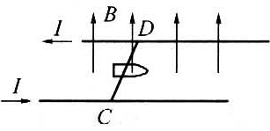
- ★★★电磁炮是一种理想的兵器，它的主要原理如图所示。1982年澳大利亚国立大学制成了能把m = 2.2 g的弹体（包括金属杆CD的质量）加速到v = 10 km/s的电磁炮。若轨道宽l = 2 m，长s = 100 m，通过的电流为I = 10 A，则轨道间所加的匀强磁场的磁感应强度B = ________T，磁场力的最大功率P = ________W（轨道摩擦不计）。

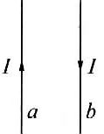
★★★如图所示，两根平行放置的长直导线a和b载有大小相同、方向相反的电流，a受到的磁场力大小为F₁，当加入一与导线所在平面垂直的匀强磁场后，a受到的磁场力大小变为F₂，则此时b受到的磁场力大小变为（ ）。（2000年上海高考试题）【4】
（A）F₂ （B）F₁－F₂ （C）F₁＋F₂ （D）2F₁－F₂

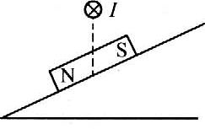
- ★★★★一条形磁铁静止在斜面上，固定在磁铁中心的竖直上方的水平导线中通有垂直纸面向里的恒定电流，如图所示。若将磁铁的N极位置与S极位置对调后，仍放在斜面上原来的位置，则磁铁对斜面的压力F和摩擦力f的变化情况分别是（ ）。【6】
（A）F增大，f减小 （B）F减小，f增大
（C）F与f都增大 （D）F与f都减小

- ★★★★矩形导线框接在电压恒定的电路中，且与磁感线平行地放在匀强磁场中，此时它受到的磁力矩为M，要使线框受到的磁力矩变为M/2，可以采取的措施是（ ）。【6】
（A）将匝数减少一半 （B）将线框的长宽都减少一半
（C）将线框转过30°角 （D）将线框转过60°角

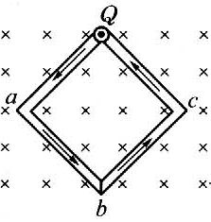
★★★★如图所示，在光滑水平桌面上，有两根弯成直角的相同金属棒，它们一端均可绕固定转动轴O自由转动，另一端b互相接触，组成一个正方形线框，正方形每边长度均为l，匀强磁场的方向垂直桌面向下。当线框中通以图示方向的电流I时，两金属棒在b点相互作用力为f，则此时磁感应强度的大小为________（不计电流产生的磁场）。（1996年上海高考试题）【5】

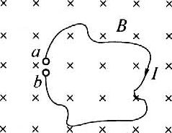
- ★★★★如图所示，柔软的导线长0.628 m，弯曲地放在光滑水平面上，两端点固定在相距很近的a、b两点，匀强磁场的方向竖直向下，磁感应强度B = 2 T，当导线中通以图示方向的电流I = 5 A时，导线中的张力为________N。【5】

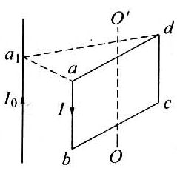
- ★★★★通电长导线中电流I₀的方向如图所示。边长为2L的正方形载流线圈abcd中的电流强度为I，方向由a→b→c→d。线圈的ab、cd边以及过ad、bc边中点的轴线OOʹ都与长导线平行。当线圈处于图示位置时，ab边与直导线间的距离aa₁等于2L，且aa₁与ad垂直。已知长导线中电流产生的磁场在ab处的磁感应强度为B₁，在cd处的磁感应强度为上B₂，则载流线圈处于此位置时受到的磁力矩的大小为________。【6】

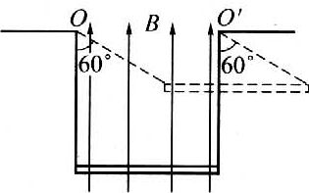
- ★★★★如图所示，质量为60 g的铜棒长为a = 20 cm，棒的两端与长为L = 30 cm的细软铜线相连，吊在磁感应强度B = 0.5 T、方向竖直向上的匀强磁场中。当棒中通过恒定电流I后，铜棒向上摆动，最大偏角θ = 60°，g取10 m/s²，求：
（1）铜棒中电流I的大小。
（2）铜棒在摆动过程中的最大速率（结果保留一位有效数字）。【8】

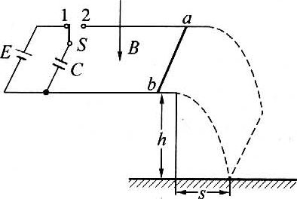
- ★★★★如图所示，金属棒ab的质量m = 5 g，放置在宽L = 1 m、光滑的金属导轨的边缘处，两金属导轨处于水平平面内，该处有竖直向下的匀强磁场，磁感应强度B = 0.5 T。电容器的电容C = 200 μF，电源电动势E = 16 V，导轨平面距地面高度h = 0.8 m，g取10 m/s²。在电键S与1接通并稳定后，再使它与2接通，则金属棒ab被抛到s = 0.064 m的地面上，试求此时电容器两端的电压。【10】

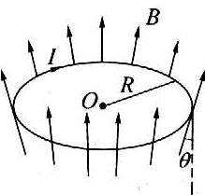
- ★★★★★如图所示，一个半径为R的导电圆环与一个轴向对称的发散磁场处处正交，环上各点的磁感应强度B大小相等，方向均与环面轴线方向成θ角。若导线环上载有一恒定电流I，试求磁场作用在圆环上安培力的大小和方向。【10】

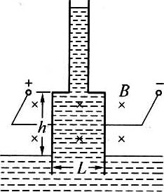
- ★★★★★如图所示，磁流体动力泵的矩形槽左、右两侧壁是导电极板，前后两壁是绝缘板，槽宽L = 5 cm，高h = 10.5 cm，槽的下部与水银面接触，上部与一竖直非导电管相连，匀强磁场方向垂直于绝缘壁，B = 0.1 T。给两导电极板加一电压U = 1 V，取水银电阻率ρ₀ = 10⁻⁶ Ω·m，水银密度ρ = 1.4×10⁴ kg/m³；求水银在泵中可上升的高度。【15】

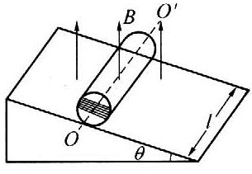
- ★★★★★如图所示，倾角为θ的斜面上放一木制圆柱，其质量m = 0.2 kg，长为l = 0.1 m，圆柱上顺着轴线OOʹ绕有N = 10匝的线圈，线圈平面与斜面平行，斜面处于竖直向上的匀强磁场中，磁感应强度B = 0.5 T。当通入多大的电流时，圆柱才不致往下滚动？【20】

磁场对运动电荷的作用

双基训练
- ★一带电粒子在匀强磁场中。沿着磁感应强度的方向运动，现将该磁场的磁感应强度增大 1 倍，则带电粒子受到的洛伦兹力（ ）。【0.5】
（A）增大为原来的2倍 （B）增大为原来的4倍
（C）减小为原来的一半 （D）保持原来的情况不变

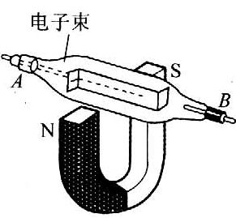
- ★如图所示，阴极射线管（A为其阴极）放在蹄形磁铁的N、S两极间，射管的A、B两极分别接在直流高压电源的________极和________极。此时，荧光屏上的电子束运动轨迹________偏转（选填“向上”、“向下”或“不”）。【1】

★★两个粒子，带电量相等，在同一匀强磁场中只受到磁场力作用而作匀速圆周运动（ ）。（1995年全国高考试题）【l】
（A）若速率相等，则半径必相等
（B）若质量相等，则周期必相等
（C）若动量大小相等，则半径必相等
（D）若动能相等，则周期必相等

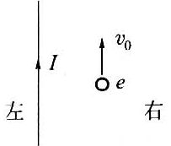
★★初速度为 v₀ 的电子，沿平行于通电长直导线的方向射出直导线中电流方向与电子的初始运动方向如图所示，则（ ）。（2001年北京春季高考试题）【1.5】
（A）电子将向右偏转，速率不变
（B）电子将向左偏转，速率改变
（C）电子将向左偏转，速率不变
（D）电子将向右偏转，速率改变

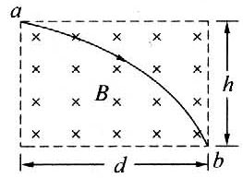
- ★★如图所示，一电子从a点以速度v垂直进入长为d、宽为h的矩形磁场区域，沿曲线ab运动，通过b点离开磁场。已知电子质量为m，电量为e，磁场的磁感应强度为B，ab的弧长为s，则该电子在磁场中运动的时间为（ ）。【3】
（A）t = d/v （B）t = s/v
（C）t=$\frac{m}{eB}$arcsin$\frac{2dh}{d2+h2}$ （D）t=$\frac{m}{eB}$arccos$\frac{2dh}{d2+h2}$

纵向应用
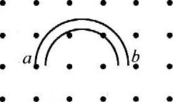
- ★★如图所示，ab 是一弯管，其中心线是半径为 R 的一段圆弧，将它置于一给定的匀强磁场中，磁场方向垂直于圆弧所在平面且指向纸外。有一束粒子对准 a 端射入弯管，粒子有不同的质量、不同的速度。但都是一价正离子，则（ ）。【2】
（A）只有速度大小一定的粒子可以沿中心线通过弯管
（B）只有质量大小一定的粒子可以沿中心线通过弯管
（C）只有动量大小一定的粒子可以沿中心线通过弯管
（D）只有动能大小一定的粒子可以沿中心线通过弯管

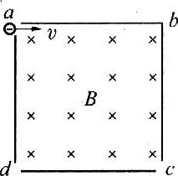
- ★★如图所示，将截面为正方形的真空腔abcd放置在一匀强磁场中，磁场方向垂直纸面向里。若有一束具有不同速率的电子由小孔a沿ab方向射入磁场，打在腔壁上被吸收，则由小孔c和小孔d射出的电子的速率之比 v_{c}/v_{d} = ________。【3】

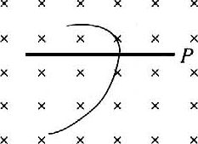
★★★如图所示为云室中某粒子穿过铅板P前后的轨迹。室中匀强磁场的方向与轨迹所在平面垂直（图中垂直于纸面向里），由此可知此粒子（ ）。（2002年北京春季高考理科综合试题）【3】
（A）一定带正电 （B）一定带负电
（C）不带电 （D）可能带正电，也可能带负电

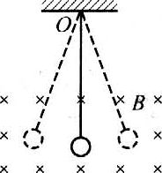
- ★★★如图所示，用绝缘细线悬挂着的带正电小球在匀强磁场中作简谐运动，则（ ）。【3】
（A）当小球每次经过平衡位置时，动能相同
（B）当小球每次经过平衡位置时，动量相同
（C）当小球每次经过平衡位置时，细线受到的拉力相同
（D）撤消磁场后，小球摆动的周期不变

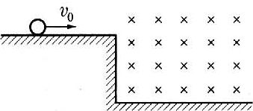
- ★★★如图所示，一个带正电的小球沿光滑的水平绝缘桌面向右运动，速度的方向垂直于一个水平方向的匀强磁场，小球飞离桌子边缘落到地板上。设其飞行时间为t₁，水平射程为s₁，落地速率为v₁。撤去磁场，其余条件不变时，小球飞行时间为t₂，水平射程为s₂，落地速率为v₂，则（ ）。【4】
（A）t₁＜t₂ （B）s₁＞s₂
（C）s₁＜s₂ （D）v₁ = v₂

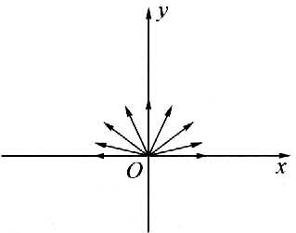
★★★如图所示，在x轴的上方（y≥0）存在着垂直于纸面向外的匀强磁场，磁感应强度为B。在原点O有一个离子源向x轴上方的各个方向发射出质量为m、电量为q的正离子，速率都为v，对那些在xy平面内运动的离子，在磁场中可能到达的最大x = ________，最大y = ________。（1997年全国高考试题）【5】

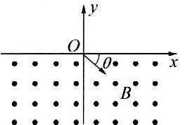
★★★如图所示，在y＜0的区域内存在匀强磁场，磁场方向垂直于xOy平面并指向纸面外，磁感应强度为B，一带正电的粒子以速度v₀从O点射入磁场，入射方向在xOy平面内，与x轴正向的夹角为θ。若粒子射出磁场的位置与O点距离为1，求该粒子的电量和质量之比q/m。（2001年全国高考试题）【5】

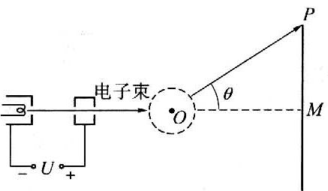
★★★电视机的显像管中，电子束的偏转是用磁偏转技术实现的。电子束经过电压为U的加速电场后，进入一圆形匀强磁场区，如图所示。磁场方向垂直于圆面，磁场区的中心为O，半径为r。当不加磁场时，电子束将通过O点而打到屏幕的中心M点。为了让电子束射到屏幕边缘P，需要加磁场，使电子束偏转一已知角度θ，此时磁场的磁感应强度B应为多大？（2002年全国高考理科综合试题）【6】

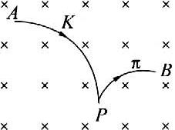
★★★★K⁻介子衰变的方程为：K⁻ = π⁻＋π₀，其中K⁻介子和π⁻介子带负的基元电荷，π₀介子不带电。如图所示，一个K⁻介子沿垂直于磁场的方向射入匀强磁场中，其轨迹为圆弧AP，衰变后产生的π⁻介子的轨迹为侧弧PB，两轨迹在P点相切，它们的半径R_{K-}和R_{π-}之比为2∶1。π₀介子的轨迹未画出。由此可知π⁻的动量大小与π₀的动量大小之比为（ ）。（2003年全国高考理科综分试题）【5】
（A）l∶l （B）1∶2 （C）1∶3 （D）1∶6

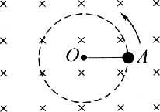
- ★★★★在光滑绝缘水平面上，一轻绳拉着一个带电小球绕轴O在匀强磁场中作逆时针方向的匀速圆周运动，磁场方向竖直向下，其俯视图如图所示。若小球运动到A点时，绳子忽然断开。关于小球在绳断开后可能的运动情况，下列说法中正确的是（ ）。【5】
（A）小球仍作逆时针匀速圆周运动，半径不变
（B）小球仍作逆时针匀速圆周运动，但半径减小
（C）小球作顺时针匀速圆周运动，半径不变
（D）小球作顺时针匀速圆周运动，半径减小

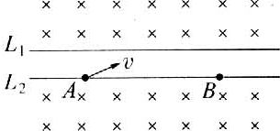
- ★★★★如图所示，L₁和L₂为两平行的虚线，L₁上方和L₂下方都是垂直纸面向里的磁感应强度相同的匀强磁场，A、B两点都在L₂上。带电粒子从A点以初速v斜向上与L₂成30°角射出，经过偏转后正好过B点，经过B点时速度方向也斜向上，不计重力影响，下列说法中正确的是（ ）。【6】
（A）该粒子一定带正电
（B）带电粒子经过B点时速度一定与在A点时速度相同
（C）若将带电粒子在A点时初速度变大（方向不变），它仍能经过B点
（D）若将带电粒子在A点时初速度方向改为与L₂成45°角斜向上，它仍能经过B点

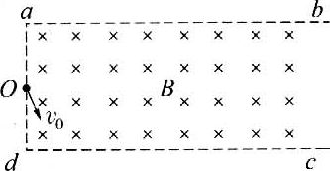
- ★★★★如图所示，足够长的矩形区域abcd内充满磁感应强度为B、方向垂直纸面向里的匀强磁场，现从ad边的中心O点处，垂直磁场方向射入一速度为v₀的带正电粒子，v₀与ad边的夹角为30°。已知粒子质量为m，带电量为q，ad边长为L，不计粒子的重力。
（1）求要使粒子能从ab边射出磁场，v₀的大小范围。
（2）粒子在磁场中运动的最长时间是多少？在这种情况下，粒子将从什么范围射出磁场？【14】

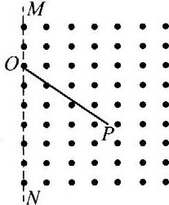
★★★★如图中虚线MN是一垂直纸面的平面与纸面的交线，在平面右侧的半空间存在一磁感应强度为B的匀强磁场，方向垂直纸面向外。O是MN上的一点，从O点可以向磁场区域发射电量为＋q、质量为m、速率为v的粒子，粒子射入磁场时的速度可在纸面内各个方向。已知先后射入的两个粒子恰好在磁场中给定的P点相遇，P到O的距离为L。不计重力及粒子间的相互作用。求：
（1）所考察的粒子在磁场中的轨道半径。
（2）这两个粒子从0点射人磁场的时间间隔。（1999年全国高考试题）【15】

横向拓展
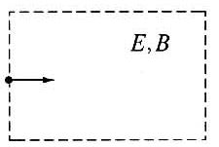
- ★★★在图中虚线所围的区域内，存存电场强度为E的匀强电场和磁感应强度为B的匀强磁场。已知从左方水平射入的电子，穿过这区域时未发生偏转，设重力可以忽略不计，则在这区域中的E和B的方向可能是（ ）。【3】
（A）E和B都沿水平方向，并与电子运动的方向相同
（B）E和B都沿水平方向，并与电子运动的方向相反
（C）E竖直向上，B垂直纸面向外
（D）E竖直向上，B垂直纸面向里

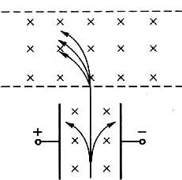
★★★如图所示，一束质量、速度和电量各不相同的正离子垂直地射入匀强磁场和匀强电场正交的区域里，结果发现有些离子保持原来的运动方向，未发生任何偏转。如果让这些不偏转离子进入另一个匀强磁场中，发现这些离子又分裂成几束。对这些进入后一磁场的离子，可得出结论（ ）。（1993年上海高考试题）【3.5】
（A）它们的动能一定各不相同
（B）它们的电量一定各不相同
（C）它们的质量一定各不相同
（D）它们的电量与质量之比一定各不相同

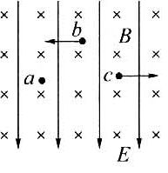
- ★★★如图所示，匀强电场E竖直向下，匀强磁场B垂直纸面向里。现有三个带有等量同种电荷的油滴a、b、c，若将它们分别置入该区域中，油滴a保持静止，油滴b向左水平匀速运动，油滴c向右水平匀速运动，则比较三个油滴所受重力G_{a}、G_{b}、G_{c}的大小，最大的是________，最小的是________。【3】

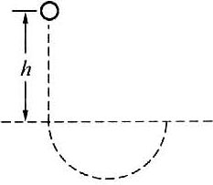
★★★如图所示，带电液滴从h高处自由落下，进入一个匀强电场和匀强磁场互相垂直的区域，磁场方向垂直纸面，电场强度为E，磁感应强度为B。已知液滴在此区域中作匀速圆周运动，则圆周的半径R = ________。（1993年全国高考试题）【4】

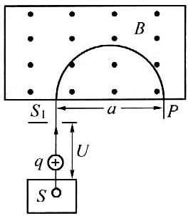
- ★★★质谱仪是一种测定带电粒子质量和分析同位素的重要工具。它的构造原理如图所示，离子源S产生带电量为q的某种正离子，离子产生出来时的速度很小，可以看作是静止的，离子经过电压U加速后形成离子束流，然后垂直于磁场方向进入磁感应强度为B的匀强磁场，沿着半圆周运动而到达记录它的照相底片P上。实验测得：它在P上的位置到入口处S₁的距离为a，离子束流的电流为I。请回答下列问题：
（1）在时间t内射到照相底片P上的离子的数目为________。
（2）单位时间穿过入口处S₁离子束流的能量为________。
（3）试证明这种离子的质量为m=$\frac{qB2a2}{8U}$。【8】

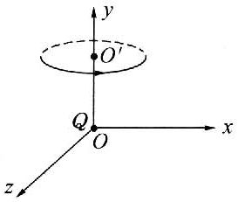
- ★★★在如图所示的直角坐标系中，坐标原点O处固定有正点电荷，另有平行于y轴的匀强磁场。一个质量为m、带电量为＋q的微粒，恰能以y轴上O′点（0，a，0）为圆心作匀速圆周运动，其轨迹平面与xOz平面平行，角速度为ω，旋转方向如图中箭头所示。试求匀强磁场的磁感应强度的大小和方向。【6】

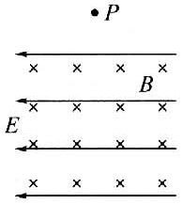
- ★★★★如图所示，空间存在着由匀强磁场B和匀强电场E组成的正交电磁场，电场方向水平向左，磁场方向垂直纸面向里。有一带负电荷的小球P，从正交电磁场上方的某处自由落下，那么带电小球在通过正交电磁场时（ ）。【4】
（A）一定作曲线运动 （B）不可能作曲线运动
（C）可能作匀速直线运动 （D）可能作匀加速直线运动

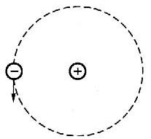
- ★★★★如图所示是氢原子中电子绕核作快速的圆周运动（设为逆时针方向）的示意图。电子绕核运动可等效为环形电流。设此环形电流在通过圆心并垂直于圆面的轴线上某一点P处产生的磁感应强度的大小为B₁。现在沿垂直于圆轨道平面的方向加一磁感应强度为B的外磁场，这时设电子的轨道半径没变，而它的速度发生了变化。若用B₂表示此时环行电流在P点产生的磁感应强度的大小，则当B₀的方向（ ）。【6】
（A）垂直于纸面向里时，B₂＞B₁ （B）垂直于纸面向里时，B₂＜B₁
（C）垂直于纸而向外时，B₂＞B₁ （D）垂直于纸面向外时，B₂＜B₁

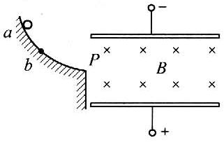
- ★★★★如图所示，带电平行板中匀强磁场方向水平垂直纸面向里，某带电小球从光滑绝缘轨道上的a点自由滑下，经过轨道端点P进入板间后恰能沿水平作直线运动。现使小球从较低的b点开始下滑，经P点进入板间，在板间的运动过程中（ ）。【6】
（A）其动能将会增大
（B）其电势能将会增大
（C）小球所受的洛伦兹力将会增大
（D）小球受到的电场力将会增大

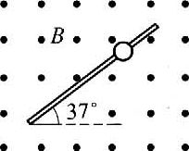
- ★★★★如图所示，质量为 0.1 g 的小球，带有5×10⁻⁴ C的正电荷，套在一根与水平方向成37°角的足够长的绝缘杆上，小球与杆之间的动摩擦因数为 μ = 0.5，杆所在空间有磁感应强度 B = 0.4 T的匀强磁场，小球由静止开始下滑，它的最大加速度为________m/s²，最大速率为________m/s。【5】

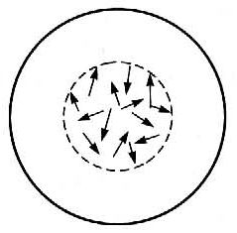
- ★★★★如图所示，环状匀强磁场围成中空区域内有自由运动的带电粒子，但由于环状磁场的束缚，只要速度不很大，都不会穿出磁场的外边缘。设环状磁场的内半径R₁ = 0.5 m，外半径R₂ = 1.0 m，磁场的磁感应强度B = 1.0 T，若被缚的带电粒子的荷质比为q/m = 4×10⁷ C/kg，中空区域中带电粒子具有各个方向的速度，试计算：
（1）粒子沿环状的半径方向射入磁场，不能穿越磁场的最大速度多大？
（2）所有粒子不能穿越磁场的最大速度多大？【8】

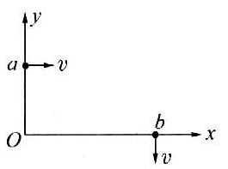
★★★★如图所示，一带电质点，质量为m，电量为q，以平行于Ox轴的速度v从y轴上的a点射入图中第一象限所示的区域。为了使该质点能从x轴上的b点以垂直于Ox轴的速度v射出，可在适当的地方加一个垂直于xy平面、磁感应强度为B的匀强磁场。若此磁场仅分布在一个圆形区域内，试求这圆形磁场区域的最小半径。重力忽略不计。（1994年全国高考试题）【10】

★★★设在地面上方的真空室内存在匀强电场和匀强磁场。已知电场强度和磁感应强度的方向是相同的，电场强度的大小E = 4.0 V/m，磁感应强度的大小B = 0.15 T。今有一个带负电的质点以v = 20 m/s的速度在此区域内沿垂直场强方向作匀速直线运动，求此带电质点的电量与质量之比q/m以及磁场的所有可能方向（角度可用反三角函数表示）。（1996年全国高考试题）【12】

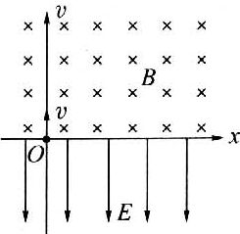
★★★如图所示，在x轴上方有垂直于xy平面向里的匀强磁场，磁场的磁感应强度为B。在x轴下方有沿y轴负方向的匀强电场，场强为E。一质量为m、电量为-q的粒子从坐标原点O沿着y轴正方向射出，射出之后，第三次到达x轴时，它与点O的距离为L，求此粒子射出时的速度v和运动的总路程s（重力不计）。（1998年全国高考试题）【10】

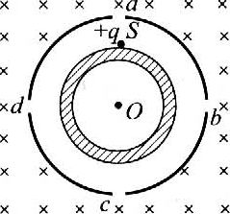
★★★★如图所示，两个共轴的圆筒形金属电极，外电极接地，其上均匀分布着平行于轴线的四条狭缝a、b、c和d，外筒的外半径为r₀。在圆筒之外的足够大区域中有平行于轴线方向的匀强磁场，磁感应强度的大小为B。在两极间加上电压，使两圆筒之间的区域内有沿半径向外的电场。一质量为m、带电量为+q的粒子，从紧靠内筒且正对狭缝a的S点出发，初速为零。如果该粒子经过一段时间的运动之后恰好又回到出发点S，则两电极之间的电压U应是多少（不计重力，整个装置在真空中）？（2000年天津高考试题）【12】

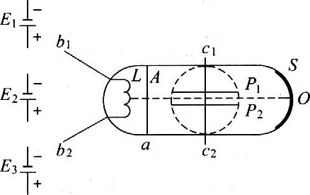
★★★★如图所示为一种可用于测量电子电量e与质量m比值e/m的阴极射线管，管内处于真空状态，图中L是灯丝。当接上电源时可发出电子。A是中央有小圆孔的金属板，当L和A间加上电压时（其电压值比灯丝电压大很多），电子将被加速并沿图中虚直线所示的路径到达荧光屏S上的O点，发出荧光。P₁、P₂为两块平行于虚直线的金属板，已知两板间距为d。在虚线所示的圆形区域内可施加一匀强磁场，已知其磁感应强度为B，方向垂直纸面向外。a、b₁、b₂、c₁、c₂都是固定在管壳上的金属引线，E₁、E₂、E₃是三个电压可调并可读出其电压值（U₁、U₂、U₃）的直流电源。
（1）试在图中画出三个电源与阴极射线管的有关引线的连线。
（2）导出计算e/m的表达式，要求用应测物理量及题给已知量表示。（2000年广东高考试题）【15】

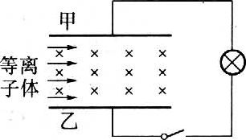
- ★★★★目前世界上正在研究的新型发电机磁流体发电机的原理如图所示。设想在相距为d，且足够长的甲、乙两金属板间加有垂直纸面向里、磁感应强度为B的匀强磁场，两板通过电键和灯泡相连，将气体加热到使之高度电离。由于正负电荷一样多，且带电量均为q，故称为等离子体。将其以速度v喷入甲、乙两板之间，这时甲、乙两板就会聚集电荷，产生电压，它可以直接把内能转化为电能。试问：
（1）图中哪个极板是发电机的正极？
（2）发电机的电动势多大？
（3）设喷入两极间的离子流每立方米有n对一价正负离子，等离子体的截面积为S，则发电机的最大功率多大？【12】

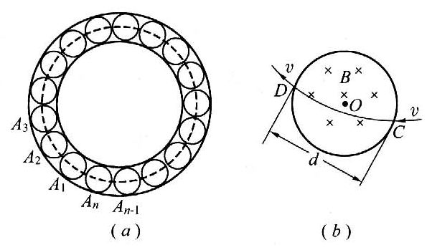
- ★★★★我国1989年初投入运行的高能粒子加速器——北京正负电子对撞机是一种现代的新型加速器。正负电子对撞机的最后部分的简化示意图如图所示（俯视图），位于水平面内的粗实线所示的圆环形真空管是正负电子作圆周运动的“容器”，经过加速器加速后的正负电子被分别引入该管道时，具有相等的速率v，它们沿管道向相反的方向运动。在管道内控制它们转弯的是一系列圆形电磁铁，即图中的A₁、A₂、A₃、…A_{n}，共n个，均匀分布在整个圆环上，每个电磁铁内的磁场都是匀强磁场，并且磁感应强度都相同，方向竖直向下，磁场区域的直径为d。改变电磁铁内电流的大小，就可以改变磁场的磁感应强度，从而改变电子偏转的角度。经过精确的调整，首先实现电子在环行管道中沿图（a）中粗虚线所示的轨迹运动，这时电子经过每个电磁铁时射入点和射出点都在电磁铁的同一条直径的两端，如图（b）所示。这就为进一步实现正负电子对撞做好了准备。
（1）试确定正负电子在管道内各自的旋转方向。
（2）已知正负电子的质量都是m、所带电荷都是元电荷e，重力可不计。求电磁铁内匀强磁场的磁感应强度B的大小。【10】

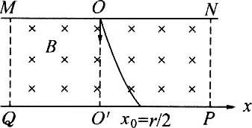
- ★★★★1998年6月2日，我国科学家研制的阿尔法磁谱仪由“发现号”航天飞机搭载升空，用于探测宇宙中是否有反物质和暗物质。所谓反物质的原子是由带负电的反原子核和核外正电子组成。与¹₁H、¹₀n、⁰₋₁e等物质相对应的¹₋₁H、¹₀n﹑⁰₁e等称为反粒子。由于反粒子具有和相应粒子完全相同的质量及相反的电荷，可以用下述方法探测：如图所示，为简化，设图中各粒子或反粒子沿垂直于匀强磁场B的方向（OO′）进入截面为MNPQ的磁谱仪时速度相同，且氢原子核（¹₁H）在O′x轴上偏移的位移x₀恰为其半径r的一半，试预言反氢核（¹₁H）和反氦核（⁴₂He）的轨迹及其在O′x轴上偏转的位移x₁和x₂。【10】

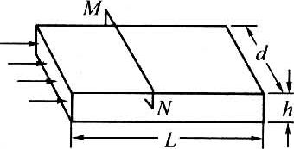
- ★★★★如图所示，矩形管长L、宽为d、高为h，上下两平面是绝缘体，相距为d的两侧面是导体，并用粗导线MN相连。令电阻率为ρ的水银充满管口，源源不断地流过该矩形管。已知水银匀速通过管子的速度与管子两端的压强成正比，且当管两端压强差为p时，水银的流速为v₀。今在矩形管所在的区域加一与管子的上下平面垂直的匀强磁场，磁场的磁感应强度为B（图中未画出）。待稳定后，求水银在管中的流速。【15】

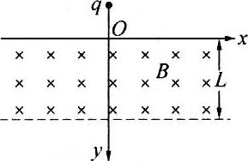
★★★★如图所示，在真空中建立一坐标系，以水平向右为x轴正方向，竖直向下为y轴正方向，z轴垂直纸面向里。在0≤y≤L的区域内有匀强磁场，L = 0.80 m，磁场的磁感应强度的方向沿z轴的正方向，其大小B = 0.10 T。今把一荷质比q/m = 50 C/kg的带正电质点在x = 0、y = -0.20 m、z = 0处静止释放，将带电质点过原点的时刻定为t = 0时刻，求带电质点在磁场中任一时刻t的位置坐标，并求它刚离开磁场时的位置和速度。重力加速度g取10 m/s²。（第十七届全国中学生物理竞赛复赛试题）【20】

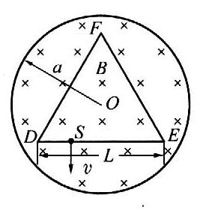
★★★★如图所示，在半径为a的圆柱空间中（图中圆为其横截面）充满磁感应强度大小为B的匀强磁场，其方向平行于轴线远离读者。在圆柱空间中垂直轴线平面内固定放置一绝缘材料制成的边长为L = 1.6a的刚性等边三角形框架DEF，其中心O位于圆柱的轴线上。DE边上S点（DS = L/4）有一发射带电粒子的源，发射粒子的方向皆在图中截面内且垂直于DE边向下。发射粒子的电量皆为q（q＞0），质量皆为m，但速度v有各种不同的数值。若这些粒子与三角形框架的碰撞均为完全弹性碰撞，并要求每一次碰撞时速度方向垂直于被碰撞的边，问：
（1）带电粒子速度v的大小取哪些数值时可使S点发出的粒子最终又回到S点？
（2）这些粒子中，回到S点所用的最短时间是多少？（第十八届全国中学生物理竞赛预赛试题）【25】

